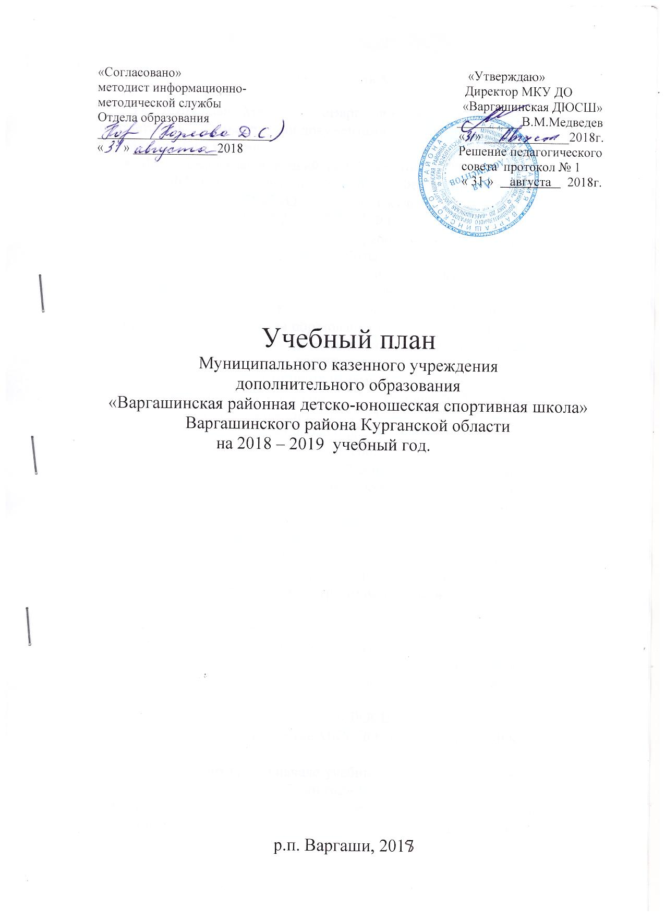

Учебный план МКУ ДО «Варгашинская ДЮСШ» разработан в соответствии с нормативными документами:
Федерального уровня:
- Федеральный закон Российской Федерации от 29.12.2012г. №
273-ФЗ «Об образовании в Российской Федерации»;
- Федеральный закон «О физической культуре и спорте в Российской Федерации» от 04.12.2007г. № 329-ФЗ;
- Санитарно-эпидемиологические требования к устройству, содержанию и организации режима работы образовательных организаций дополнительного образования детей, утвержденного Постановлением федеральной службы по надзору в сфере защиты прав потребителей и благополучия человека № 41 от 4 июля 2014 г. (СанПин 2.4.4.3172-14);
- Приказ Министерства образования и науки России от 29 августа 2013 года № 1008 «Об утверждении порядка организации и осуществления образовательной деятельности по дополнительным общеобразовательным программам»;
- Приказ Минспорта России от 27 декабря 2013 года № 1125 «Об утверждении особенностей организации и осуществления образовательной, тренировочной и методической деятельности в области физической культуры и спорта»;
- Приказ Минспорта России от 12 сентября 2013 года «Об утверждении федеральных государственных требований к минимуму содержания, структуре, условиям реализации дополнительных предпрофессиональных программ в области физической культуры и спорта и к срокам обучения по этим программам» (Далее ФГТ);
- Приказ Минспорта России от 12 сентября 2013 года № 731 «Об утверждении Порядка приема на обучение по дополнительным предпрофессиональным программам в области физической культуры и спорта».
Муниципального уровня:
- Положение об оплате труда работников муниципальных образовательных учреждений Варгашинского района, утвержденного решением районной думы от « 30 » сентября 2018г.
Учрежденческого уровня:
- Устав МКУ ДО «ВАргашинская ДЮСШ»;
- Образовательная программа МКУ ДО «Варгашинская ДЮСШ» на 2018 – 2019 уч. год;
- Приказ по школе «О начале учебных занятий и утверждении учебной нагрузки на 2018-19 учебный год» № 66 от 30.08.2018г.;
- Дополнительные предпрофессиональные, дополнительные общеразвивающие программы по видам спорта: баскетбол, бокс, волейбол, гиревой спорт, легкая атлетика, полиатлон, лыжные гонки, футбол, хоккей.
Цель учебного плана.
Основной целью учебного плана является содействие реализации образовательной программы.
Учебный год в МКУ ДО «Варгашинская ДЮСШ» начинается 1 сентября.
Образовательная деятельность в школе осуществляется по двум программам: дополнительные общеобразовательные и дополнительные предпрофессиональные.
По дополнительным общеобразовательным программам учебный план предусматривает 46 недель учебно – тренировочных занятий, непосредственно в условиях спортивной школы и 6 недель по индивидуальным планам обучающихся на период их активного отдыха.
Этап подготовки – спортивно – оздоровительный весь период – 8 лет.
Продолжительность одного тренировочного занятия – до 2 академических часов.
По дополнительным предпрофессиональным программам учебный план предусматривает 46 недель учебно-тренировочных занятий, непосредственно в условиях спортивной школы, 2 недели –
восстановительные тренировочные сборы в условиях оздоровительного лагеря спортивного профиля, 4 недели – по индивидуальным планам обучающихся на период их активного отдыха.
Этапы подготовки: начальной подготовки – 3 года, тренировочный этап – 5 лет (2 года – период базовой подготовки, 3 года – период спортивной специализации).
Продолжительность одного занятия – до 3 академических часов.
1 академический час равен 45 минутам.
Допускается проведение тренировочных занятий одновременно с занимающимися из различных групп одной направленности.
Сетка часов рассчитана на детей с разной степенью подготовленности в возрасте 6 – 18 лет без специальной подготовки.
Учебный план предусматривает деление детей на группы: спортивно – оздоровительные, начальной подготовки, учебно – тренировочные.
Спортивно – оздоровительные группы формируются как из вновь зачисляемых в спортивную школу обучающихся, так и из обучающихся не имеющих по каким – либо причинам возможности продолжать занятия на других этапах подготовки, но желающих заниматься избранным видом спорта.
При невозможности зачисления в группы начальной подготовки всех желающих отбор производится по результатам сдачи контрольных нормативов.
На учебно – тренировочный этап зачисляются только практически здоровые обучающиеся, прошедшие подготовку на этапе начальной подготовки не менее одного года, при условии выполнения ими контрольных нормативов по общей и специальной физической подготовке, установленных учебными программами.
Занятия в школе проводятся в две смены с 9³⁰ до 12⁰⁰ и 13⁰⁰ до 19⁰⁰ часов.
Учебный план на 2018 – 19 учебный год складывается из трех, преемственно связанных между собой этапов подготовки:
- Спортивно – оздоровительный (СО) – от 1 до 8 лет;
- Этап начальной подготовки (НП) – 3 года;
- Базовый тренировочный этап (БТЭ) – 2 года;
- Тренировочный этап спортивной специализации (ТЭСС) – 3 года.

Наполняемость учебных групп:
Наименование учебной группы | Период обучения  ( лет) |  | Минимальная наполняемость групп (человек) |  | Максимальный количественный состав группы (человек)
Спортивно – оздоровительная | Весь период |  | 17 |  | 30
Этап начальной подготовки | Первый год |  | 16 |  | 25
 | Второй год |  | 16 |  | 20
 | Третий год |  | 15 |  | 20
Тренировочный этап | Первый год |  | 14 |  | 14
 | Второй год |  | 14 |  | 14
 | Третий год |  | 10 |  | 12
 | Четвертый год |  | 10 |  | 12
 |  | Пятый год | 10 | 12

Сетка учебных часов
на 2018 – 2019 учебный год по дополнительным
общеобразовательным программам

№ п/п | Вид спорта (направление деятельности) | Наименование спортивной дисциплины | Год обучения
 |  |  | СО – 1 | СО – 2 | СО – 3
1. | Командные игровые виды спорта | Баскетбол
 |  | Волейбол | 6
 |  | Футбол
2. | Спортивные единоборства | Бокс | 4
3. | Циклические, скоростно-силовые виды спорта и многоборье | Гиревой спорт |  |  | 3
 |  | Легкая атлетика |  | 6
 |  | Лыжные гонки | 6
 |  | Полиатлон

Сетка учебных часов
на 2018 – 2019 учебный год по предпрофессиональным программам

№ п/п | Вид спорта (направление деятельности) | Наименованспортивной дисциплины | Год обучения
 |  |  | НП  1 | НП  2 | НП  3 | БТЭ1 | БТЭ2 | ТЭСС  1 | ТЭСС  2
1. | Командные игровые виды спорта | Баскетбол | - | 6 | - | - | - | - | 12
 |  | Волейбол | - | 6 | - | 9 | - | - | -
 |  | Футбол | 6 | - | 8 | 9 | - | - | 12
 |  | Хоккей | - | 6 | - | - | - | - | -
2. | Спортивные единоборства | Бокс | - | - | - | 9 | - | - | -
3. | Циклические, скоростно-силовые виды спорта и многоборье | Гиревой спорт | - | - | 8 | - | - | - | -
 |  | Легкая атлетика | - | - | 8 | - | 9 | - | -
 |  | Полиатлон | - | - | - | 9 | - | - | 12

